


ITBO Modul Sichere Mensch-Roboter Kooperation (MRK) am Beispiel der Montage des Ost-Gadgets
Einführung Sicherheit und Risikoanalyse
Prof. Dr.-Ing Matthias Scholer

Inhaltsverzeichnis
Einleitung und Motivation 1
Normen und Richtlinien 2
Grundbegriffe. 5
Vorgehensweise zur Auslegung von sicheren Maschinen und Anlagen 6
Risikobeurteilung 6
Funktionen der Maschine (Festlegung der Grenzen) 7
Zu erwartende Fehlfunktion und Störungen 8
Identifizieren von Gefährdungen 8
Risikoeinschätzung und Risikobewertung 9
Risikograph 9
Dokumentation 10
Zusammenfassung: Risikobeurteilung 10
Vorgehensweise und Strategie zur Risikominderung 11
Sicheres Gestalten (inhärent sichere Konstruktion) 12
Technische Schutzmaßnahmen 14
Schutzeinrichtungen 15
Beispiele für die Ausführung von Schutzeinrichtungen 17
Benutzerinformation 20

Einleitung und Motivation
Quelle:www.suva.ch
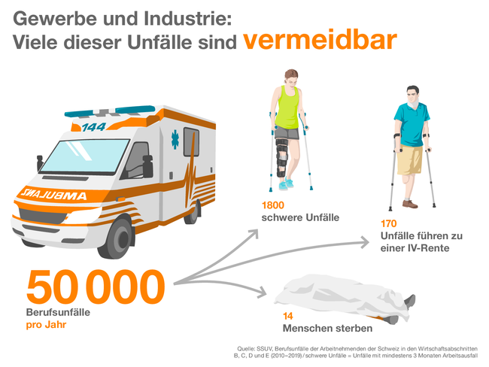
Unfälle in Gewerbe und Industrie kosten pro Jahr 250 Mio. Franken
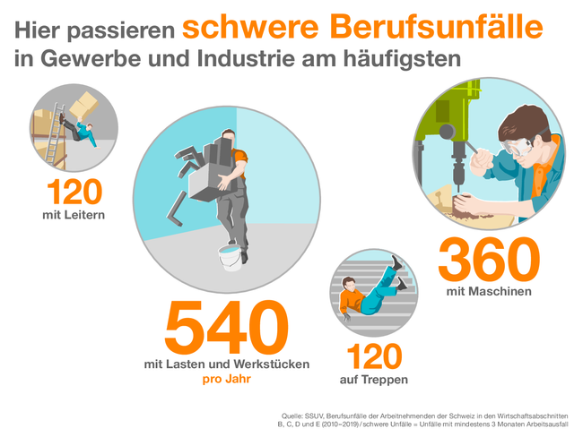
Sicherheit ist ein Grundbedürfnis
Sicherheit ist ein Grundbedürfnis des Menschen. Studien belegen, dass Personen, die permanenten Stresssituationen ausgesetzt sind, häufiger anfällig für psychosomatische Erkrankungen sind. Obwohl der Mensch sich langfristig mit Extremsituationen arrangieren kann, führen sie zu einer hohen individuellen Belastung. Häufig besteht jedoch die Auffassung, dass mehr „Sicherheit“ zu geringerer Produktivität führt – das Gegenteil ist der Fall: Höhere Sicherheit führt zu höherer Motivation und Zufriedenheit und damit letztlich zu höherer Produktivität. Daraus leitet sich folgendes Ziel ab: Bediener und Wartungspersonal müssen sich auf die Sicherheit einer Maschine verlassen können!
Normen und Richtlinien
Quelle. Doku Sick special info
Eines der Ziele der Europäischen Gemeinschaft ist der Schutz der Gesundheit ihrer Bürger sowohl im privaten wie im beruflichen Umfeld. Hierzu erlässt die EU -Komission bzw. der Rat der Europäischen Union sogenannte Richtlinien, die die grundsätzlichen Ziele und Anforderungen definieren. So weit wie möglich sind die Richtlinien technologieneutral gehalten. Anschließend müssen die Richtlinien von den Mitgliedsstaaten in nationale Gesetze umgesetzt werden.
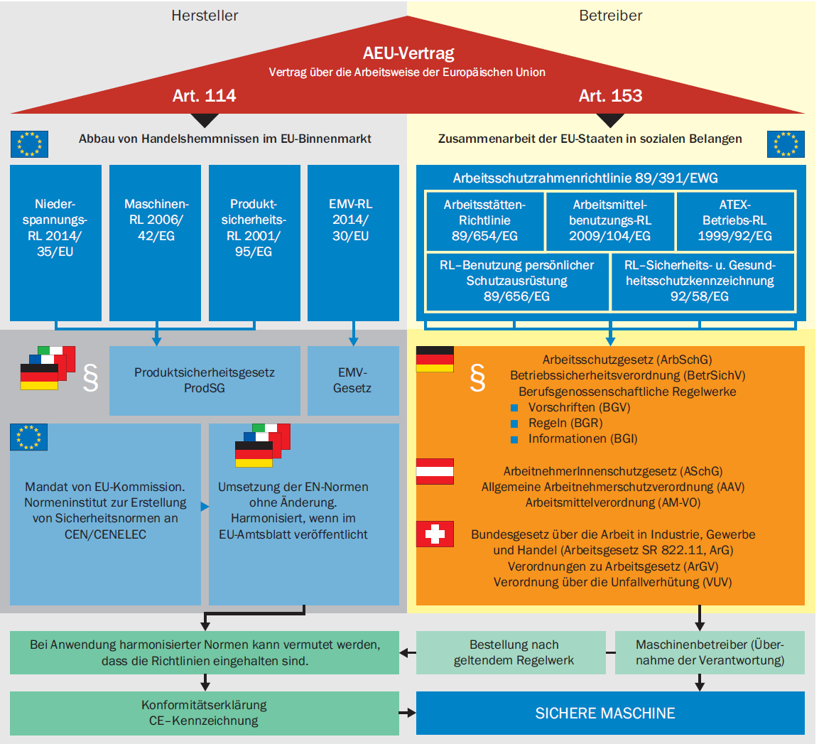
Abbildung 1:EU Richtlinien für Hersteller und Betreiber bezüglich Maschinensicherheit und Arbeitsschutz
Die Maschinenrichtlinie
Die Maschinenrichtlinie 2006/42/EG richtet sich an Hersteller und Inverkehrbringer von Maschinen und Sicherheitsbauteilen. Sie legt die Aufgaben zur Erfüllung der Gesundheits- und Sicherheitsanforderungen für neue Maschinen fest, um Handelsbarrieren innerhalb Europas abzubauen und um den Anwendern und Bedienern ein hohes Maß an Sicherheit und Gesundheitsschutz zu garantieren. Sie gilt für die Herstellung von Maschinen sowie für einzeln in Verkehr gebrachte Sicherheitsbauteile.
Hersteller sind verpflichtet, ihre Maschinen so zu bauen, dass die grundlegenden Anforderungen der Maschinenrichtlinie hinsichtlich Sicherheit und Gesundheitsschutz eingehalten werden. Die Hersteller müssen die Integration der Sicherheit bereits beim Konstruktionsprozess berücksichtigen. In der Praxis bedeutet dies, dass der Konstrukteur schon in der Entwicklungsphase der Maschine eine Risikobeurteilung durchführen muss. Die daraus entwickelten Maßnahmen können direkt in die Konstruktion einfließen.
CE-Zeichen
Quelle Pilz sicherheitskomp., Sick
Das CE-Zeichen steht für „Communauté Européenne“. Mit diesem Zeichen dokumentiert ein Hersteller, dass er alle für sein Produkt relevanten europäischen Binnenmarktrichtlinien berücksichtigt hat und dass alle zutreffenden Verfahren zur Konformitätsbewertung angewendet wurden. Das CE-Kennzeichen darf nur angebracht werden, wenn die Maschine alle auf sie anwendbaren europäischen Richtlinien erfüllt. Nur eine Maschine mit CE-Kennzeichen darf im europäischen Wirtschaftsraum in Verkehr gebracht werden.
Normen
Normen sind Vereinbarungen, die zwischen unterschiedlichen Interessenverbänden (Hersteller, Verbraucher, Prüfstellen, Arbeitsschutzbehörden und Regierungen) getroffen werden. Entgegen der oft herrschenden Meinung werden Normen nicht von Regierungen oder Behörden erstellt oder beschlossen. Normen beschreiben den Stand der Technik zum Zeitpunkt ihrer Erstellung. Während der letzten 100 Jahre hat eine Entwicklung von nationalen Normen zu weltweit gültigen Standards stattgefunden. Je nach Einsatzort der Maschine oder des Produkts können unterschiedliche gesetzliche Regelungen zutreffen, die die Anwendung unterschiedlicher Normen erforderlich machen. Die korrekte Auswahl der anzuwendenden Normen ist für den Maschinenhersteller ein Hilfsmittel zur Einhaltung der gesetzlichen Vorgaben.
Globale Normungsorganisationen:
ISO (International Standardization Organization)
Die ISO ist ein weltweites Netzwerk von Normungsorganisationen aus 165 Ländern. Die ISO erarbeitet und publiziert internationale Standards mit Fokus auf nicht elektrische Technologien
IEC (International Electrotechnical Commission)
Die Internationale Elektrotechnische Kommission (IEC) ist eine globale Organisation, die internationale Standards auf dem gesamten Gebiet der Elektrotechnik (z. B. Elektronik, Fernmeldetechnik, elektromagnetische Verträglichkeit, Energieerzeugung) und damit verwandte Technologien erarbeitet und publiziert.
Schweizer Normen Vereinigung (SNV):
Die SNV ist die nationale Normenorganisation der Schweiz und gewährleistet als Informationsdrehscheibe und unabhängiges Kompetenzzentrum den effizienten Zugang zu nationalen und internationalen Normen. Die SNV ist Vollmitglied der Internationalen Organisation für Normung (ISO) und des Europäischen Komitees für Normung (CEN). Dadurch stellt die SNV die internationale Zusammenarbeit in der Normung sicher.
Unterschiedliche Normentypen:
Es gibt drei Normentypen:
- Typ-A
Typ-A-Normen, auch Sicherheitsgrundnormen genannt, enthalten Grundbegriffe, Gestaltungsleitsätze und allgemeine Aspekte, die auf alle Maschinen angewendet werden können.
- Typ-B
Typ-B-Normen, auch Sicherheitsgruppennormen genannt, behandeln einen Sicherheitsaspekt oder eine Sicherheitseinrichtung, die für eine große Bandbreite von Maschinen eingesetzt werden kann. Typ-B-Normen werden wiederum unterteilt in:
  - Typ-B1-Normen zu speziellen Sicherheitsaspekten, z. B. die elektrische Sicherheit von Maschinen, die Berechnung von Sicherheitsabständen, die Anforderungen an Steuerungssysteme
  - Typ-B2-Normen zu Sicherheitseinrichtungen, z. B. Zweihandschaltungen, trennende Schutzeinrichtungen und berührungslos wirkende Schutzeinrichtungen
- Typ-C
Typ-C-Normen enthalten alle Sicherheitsanforderungen für eine spezielle Maschine oder eine Maschinenbauart. Wenn diese Norm existiert, hat sie Vorrang gegenüber der Typ-A- oder Typ-B-Norm. Dennoch kann eine Typ-C-Norm Bezug auf eine Typ-B- oder Typ-A-Norm nehmen. Auf jeden Fall müssen die Anforderungen der Maschinenrichtlinie erfüllt werden.
Grundbegriffe.
Quelle Diss TUM
Sicherheit:
Die Sicherheit stellt die Grenze zwischen einem vertretbaren und einem unvertretbaren Risiko dar [22; 26; 30]. Hierbei umfasst der Begriff Sicherheit den Lösungsraum aller vertretbaren Risiken und wird in der Folge als Lösungsraum aller im Rahmen der Risikoanalyse als vertretbar beurteilten Gefährdungs-szenarien definiert.
Die funktionale Sicherheit (Safety) bezeichnet die Wahrscheinlichkeit dafür, dass ein System keine Gefährdung darstellt. Ausgedrückt wird dies durch die Wahrscheinlichkeit dafür, dass das System keinen als gefährlich definierten Zustand einnimmt.
Risiko:
Das Risiko definiert sich aus dem Schadensausmaß eines Negativereignisses im Ablauf einer Aufgabe und der dazugehörigen Eintrittswahrscheinlichkeit nach folgender Formel [30; 40]: 𝑅𝑖𝑠𝑖𝑘𝑜=𝐸𝑖𝑛𝑡𝑟𝑖𝑡𝑡𝑠𝑤𝑎ℎ𝑟𝑠𝑐ℎ𝑒𝑖𝑛𝑙𝑖𝑐ℎ𝑘𝑒𝑖𝑡 𝑥 𝑆𝑐ℎ𝑎𝑑𝑒𝑛𝑠𝑎𝑢𝑠𝑚𝑎ß
So werden in der Folge mögliche nicht vollständig absicherungsfähige Anwendungen im Bereich des Anlagenbaus nach oben stehendem Schema im Rahmen der DIN EN ISO 12100 bewertet und mit vor-gegebenen Standards abgeglichen [30]. Anlagen und Arbeitssysteme lassen sich bzgl. ihrer Sicherheit analysieren und optimieren [30; 41].
Eintrittswahrscheinlichkeit:
Das Risiko setzt sich aus den Bausteinen der Eintrittswahrscheinlichkeit und des Schadensausmaßes zusammen [30; 40]. Hierbei beschreibt die Eintrittswahrscheinlichkeit die Häufigkeit eines auftretenden Szenarios. So lässt sich das Risiko durch die Minderungen des Schadenausmaßes und durch die zu er-wartende Häufigkeit minimieren. Als Beispiel dient hierbei die Unterweisung von Mitarbeitern im direkten Umfeld einer Gefährdung, welche die Eintrittswahrscheinlichkeit eines Schadensszenarios erheblich senkt.
Gefährdung:
Die DIN EN ISO 12100 definiert den Begriff Gefährdung als potenzielle Schadensquelle einer Anlage [30]. Zu diesen zählen vorhersehbare und unvorhersehbare Gefährdungen für den Anlagenbediener im Rahmen der angedachten Aufgabe. Diese Gefährdungen gilt es hinsichtlich ihres Risikos zu bewerten und diese entsprechend in der Anlagenplanung zu minimieren [30; 42]. Dazu zählen zum einen die Auftrittswahrscheinlichkeit und das mögliche Schadensausmaß der jeweiligen Gefährdung.
Zuverlässigkeit:
Die Zuverlässigkeit stellt die Fähigkeit einer Maschine oder von deren Teilen oder Ausrüstung dar, eine geforderte Funktion unter festgelegten Bedingungen und für einen vorgegebenen Zeitraum ohne Ausfall zu erfüllen [30; 43]. Als Zuverlässigkeit im Anlagenbau beschreibt man eine „Einheit bezüglich ihrer Eignung, während oder nach einer vorgebener Zeitspanne bei vorgegebenen Anwendungsbedingungen die Zuverlässigkeitsanforderungen zu erfüllen“ [44–47]. Dazu zählen auch Sicherheitsfunktionen, wel-che eine besonders hohe Anforderung hinsichtlich der Zuverlässigkeit haben [46]. Die Zuverlässigkeit ist zudem auch Teil der Verfügbarkeit [47].
Verfügbarkeit:
Die Verfügbarkeit ist ein Maß der technischen Produktivität einer Anlage. Per Definition beschreibt die Verfügbarkeit die „mittlere Betriebsdauer zwischen zwei Ausfällen dividiert durch die Summe aus mittlerer Betriebsdauer zwischen zwei Ausfällen und mittlerer Störungsdauer“ [48; 49]. Störungen können außerplanmäßige Unterbrechungen, wie bspw. das Auslösen einer Notaussituation oder ein Anlagen-ausfall aufgrund eines technischen Defekts (Zuverlässigkeit) sein.

Vorgehensweise zur Auslegung von sicheren Maschinen und Anlagen
Risikobeurteilung
Beim Konstruieren einer Maschine müssen die möglichen Risiken beurteilt und, wenn nötig, Maßnahmen vorgesehen werden, um den Bediener vor bestehenden Gefährdungen zu schützen. Um dem Maschinenhersteller eine Hilfestellung bei dieser Aufgabe zu geben, definieren und beschreiben die Normen den Prozess der Risikobeurteilung. Eine Risikobeurteilung ist eine Folge von logischen Schritten, die die systematische Analyse und Bewertung von Risiken erlauben. Die Maschine muss unter Berücksichtigung der Ergebnisse der Risikobeurteilung konstruiert und gebaut werden. Die Risikobeurteilung soll dabei helfen, Risiken zu reduzieren oder zu vermeiden. Als Folge können sich notwendige Maßnahmen ergeben, um den Bediener vor Gefährdungen zu schützen. Bei Bedarf muss der Prozess der Risikobeurteilung mehrfach durchlaufen werden. Mit den ersten Prozessschritten sollen Gefährdungen erkannt und eingeschätzt werden. Darauf folgt die Bewertung und, wenn erforderlich, die Risikominderung. Wenn die Maßnahme eine neue Gefährdung auslöst, dann deckt die wiederholte Risikobeurteilung dies auf. Maschinenbezogen und anwendungsnah ist die Risikobeurteilung in vielen Typ-C-Normen bereits vorgegeben. Wenn dies nicht gegeben oder nicht anwendbar ist, dann können die Vorgaben der Typ-A- und Typ-B-Normen herangezogen werden.
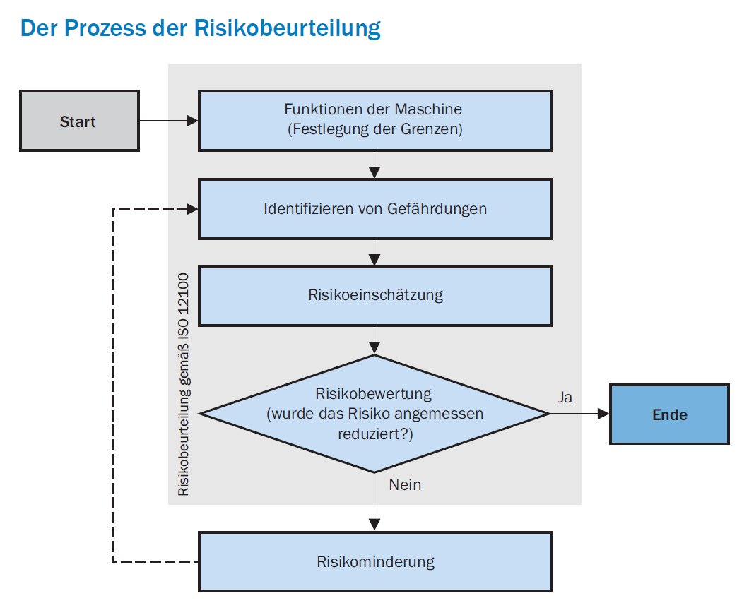
- Der Prozess muss für alle Gefährdungen durchgeführt werden. Er muss so lange wiederholt werden (iterativer Prozess), bis das verbleibende Restrisiko annehmbar gering ist.
- Die erreichten Ergebnisse der Risikobeurteilung und das angewendete Verfahren sind zu dokumentieren.
Funktionen der Maschine (Festlegung der Grenzen)
Die Risikobeurteilung beginnt mit der Festlegung der Funktionen der Maschine. Diese können sein:
- die Spezifikation der Maschine (was wird produziert, maximale Produktionsleistung, vorgesehene Materialien)
- räumliche Grenzen und voraussichtlicher Einsatzort
- die geplante Lebensdauer
- die beabsichtigten Funktionen und Betriebsarten
- die zu erwartenden Fehlfunktionen und Störungen
- die am Maschinenprozess beteiligten Personen
- die mit der Maschine in Zusammenhang stehenden Produkte
- der bestimmungsgemäße Gebrauch, aber auch das unbeabsichtigte Verhalten der Bedienperson oder die
- vernünftigerweise vorhersehbare Fehlanwendung (Missbrauch) der Maschine
Vernünftigerweise vorhersehbare Fehlanwendung
Das vernünftigerweise annehmbare, unbeabsichtigte Verhalten der Bedienperson oder die vorhersehbare Fehlanwendung
können unter anderem sein:
- Verlust der Kontrolle der Bedienperson über die Maschine (besonders bei handgehaltenen oder beweglichen Maschinen)
- reflexartiges Verhalten von Personen im Falle einer Fehlfunktion, eines Störfalls oder Ausfalls während des Gebrauchs der Maschine
- Fehlverhalten durch Konzentrationsmangel oder Unachtsamkeit
- Fehlverhalten, das bei der Durchführung einer Aufgabe auf die Wahl des „Weges des geringsten Widerstands“ zurückzuführen ist
- Verhalten unter dem Druck, die Maschine unter allen Umständen in Betrieb zu halten
- Verhalten von bestimmten Personenkreisen (z. B. Kinder, Jugendliche, Menschen mit Behinderungen)
Zu erwartende Fehlfunktion und Störungen
- Ein hohes Gefahrenpotenzial geht von Fehlfunktionen und Störungen der Komponenten aus, die für die Betriebsfunktion
- relevant sind, insbesondere von der Steuerung. Beispiele:
- • Umkehren der Walzbewegung (sodass Hände eingezogen werden)
• Bewegung eines Roboters außerhalb seines programmierten Arbeitsbereichs
Identifizieren von Gefährdungen
Nach der Festlegung der Funktion der Maschine folgt der wichtigste Schritt bei der Risikobeurteilung der Maschine. Dieser besteht in der systematischen Identifizierung vorhersehbarer Gefährdungen, Gefährdungssituationen und/oder Gefährdungsereignisse.
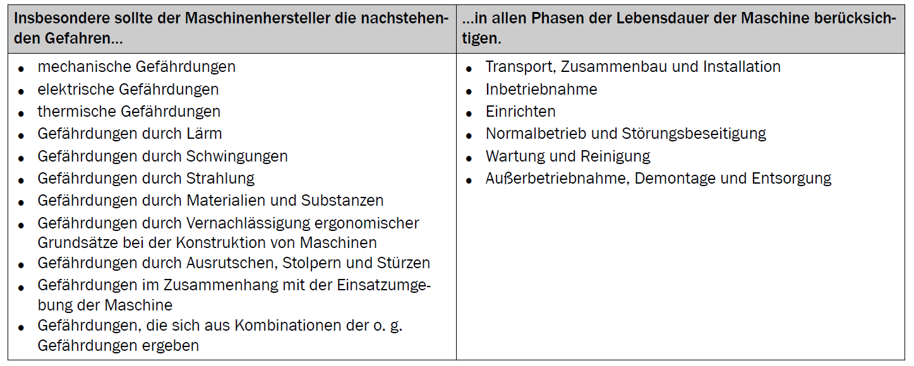
Abbildung 2:Beispiele für die Gefährdungen in den Lebensphasen einer Maschine
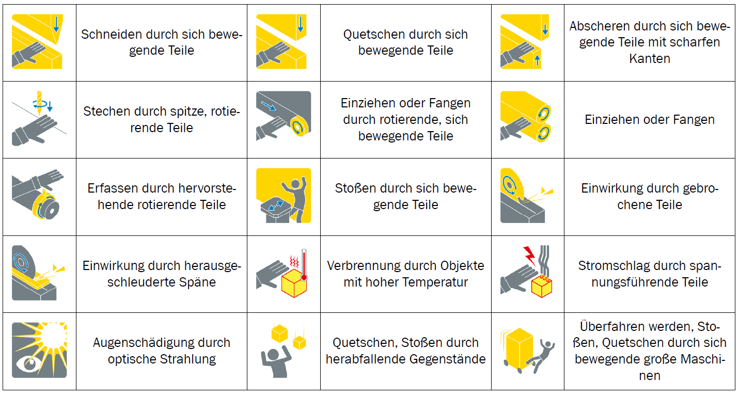
Abbildung 3:Beispiele für Gefährdungen und deren Auswirkungen an Maschinen/Anlagen
Risikoeinschätzung und Risikobewertung
Nachdem die Gefährdungen identifiziert wurden, ist für jede betrachtete Gefährdungssituation eine Risikoeinschätzung durchzuführen.
Das mit der betrachteten Gefährdungssituation zusammenhängende Risiko hängt von folgenden Elementen ab:
- dem Schadensausmaß, das durch die Gefährdung verursacht werden kann (leichte Verletzung, schwere Verletzung etc.) und
- der Eintrittswahrscheinlichkeit dieses Schadens. Diese ergibt sich aus:
- der Gefährdungsexposition einer Person/von Personen
- dem Eintritt eines Gefährdungsereignisses und
- den technischen und menschlichen Möglichkeiten zur Vermeidung oder Begrenzung des Schadens
Für die Einschätzung von Risiken gibt es verschiedene Werkzeuge, z. B. Tabellen, Risikographen, numerische Methoden.
Bei der Risikobewertung wird anhand der Ergebnisse der Risikoeinschätzung festgelegt, ob die Anwendung von Schutzmaßnahmen erforderlich ist und wann die erforderliche Risikominderung erreicht wurde.
Risikograph
Die von einer Maschine ausgehende Gefährdung kann mittels eines Risikografen abgeschätzt werden. Hierzu werden die Kriterien „Schwere der Verletzung“, „Häufigkeit/Dauer der Gefährdung“ und „Präventionsmöglichkeiten“ jeweils bewertet und der Risikograph von links nach rechts durchlaufen. Daraus ergibt sich ein Performance Level (PL), der i.d.R. mindestens „d“ betragen muss. Um dies zu erreichen, sind ggf. zusätzliche Schutzmaßnahmen erforderlich.
- Die Abschätzung einer Gefährdung erfolgt über 3 Risikoparameter mit jeweils 2 Abstufungen
- Der Performance Level ist abhängig von der Maschinenstruktur, der Zuverlässigkeit der verwendeten Komponenten, der Fähigkeit Fehler zu erkennen sowie der Widerstandsfähigkeit gegen Fehler
Der Performance Level ist in fünf diskreten Stufen definiert. Der Performance Level hängt ab von der Struktur des Steuerungssystems, der Zuverlässigkeit der verwendeten Bauteile, der Fähigkeit zur Fehlererkennung, sowie der Widerstandsfähigkeit gegen Fehler aufgrund gemeinsamer Ursache in mehrkanaligen Steuerungen. Zusätzlich sind weitere Maßnahmen zur Vermeidung von Designfehlern gefordert. Wenn die Eintrittswahrscheinlichkeit eines Gefährdungsereignisses als niedrig bewertet werden kann, darf der PLr um einen Level verringert werden. Dieses Verfahren ist im Anhang A der Norm beschrieben. Dieser Anhang ist informativ und nicht normativ. Daher ist die Anwendung des dort beschriebenen Verfahrens nicht erforderlich, um die Anforderungen der Norm vollständig zu erfüllen.
Dokumentation
Die Dokumentation zur Risikobeurteilung muss das angewendete Verfahren und die erzielten Ergebnisse sowie folgende Angaben beinhalten:
- Angaben über die Maschine, wie Spezifikationen, Grenzen, bestimmungsgemäße Verwendung etc.
- wichtige Annahmen, die getroffen wurden, wie Lasten, Festigkeiten, Sicherheitskoeffizienten
- alle identifizierten Gefährdungen und Gefährdungssituationen und in Betracht gezogenen Gefährdungsereignisse
- verwendete Daten und deren Quellen, wie die Unfallgeschichten und Erfahrungen bei der Risikominderung an
- vergleichbaren Maschinen
- eine Beschreibung der angewendeten Schutzmaßnahmen
- eine Beschreibung der durch diese Schutzmaßnahmen zu erreichenden Risikominderungsziele

Zusammenfassung: Risikobeurteilung
Allgemein
- Führen Sie eine Risikobeurteilung für alle Gefährdungen durch. Dieser iterative Prozess muss alle Gefahren und Risiken berücksichtigen, bis keine oder nur annehmbar geringe Restrisiken verbleiben.
Prozess der Risikobeurteilung
- Beginnen Sie die Risikobeurteilung mit der Festlegung der Funktionen der Maschine.
- Berücksichtigen Sie bei der Risikobeurteilung insbesondere vernünftigerweise vorhersehbare Fehlanwendungen und Störungen.
- Identifizieren Sie anschließend die Gefährdungen (mechanische, elektrische, thermische etc.), die von der Maschine ausgehen. Berücksichtigen Sie diese Gefährdungen in allen Phasen der Lebensdauer der Maschine.
- Schätzen Sie dann die von den Gefährdungen ausgehenden Risiken ein. Diese hängen vom Schadensausmaß und von der Eintrittswahrscheinlichkeit des Schadens ab.
- Dokumentieren Sie die Ergebnisse Ihrer Risikobeurteilung.

Vorgehensweise und Strategie zur Risikominderung
Wenn die Risikobewertung ergibt, dass Maßnahmen nötig sind, um das Risiko zu minimieren, dann muss die 3-Stufen-Methode angewendet werden.
Der Maschinenhersteller muss bei der Wahl der Maßnahmen folgende Grundsätze anwenden, und zwar in der angegebenen Reihenfolge:
- Sicheres Gestalten: Beseitigung oder Minimierung der Risiken so weit wie möglich (Integration der Sicherheit in Konstruktion und Bau der Maschine)
- Technische Schutzmaßnahmen: Ergreifen der notwendigen Schutzmaßnahmen gegen Risiken, die sich konstruktiv nicht beseitigen lassen
- Benutzerinformation über Restrisiken
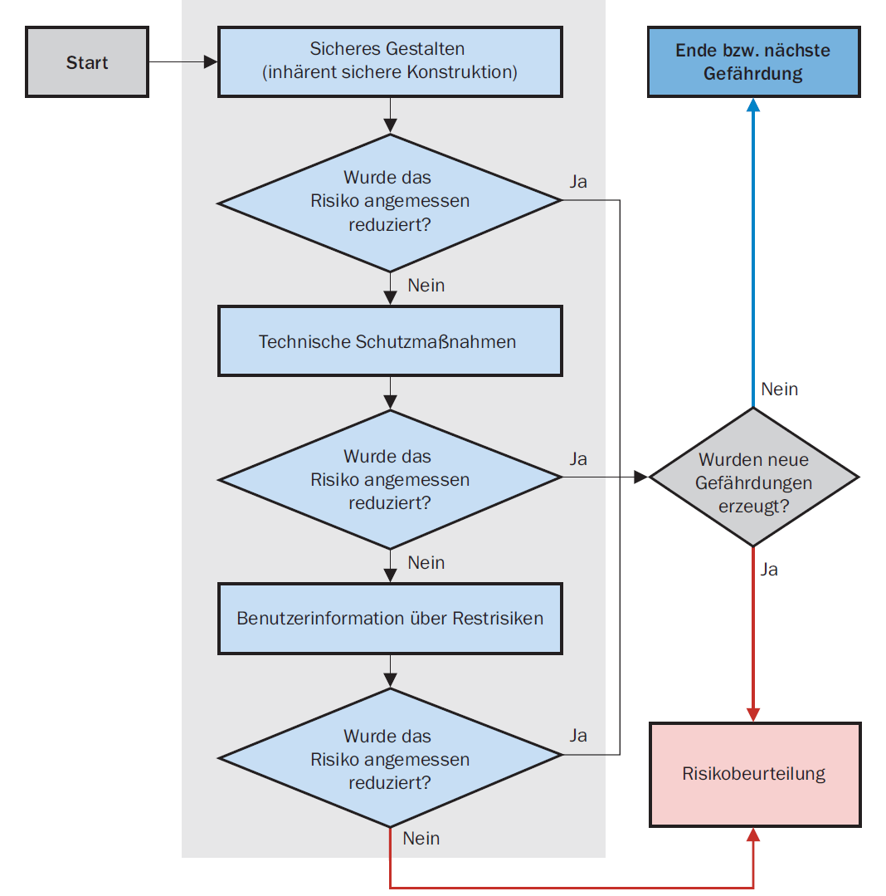
Abbildung 4:Prozess der 3-Stufen-Methode zur Risikominderung
Sicheres Gestalten (inhärent sichere Konstruktion)
Sicheres Gestalten ist die erste und wichtigste Stufe im Risikominderungsprozess. Hierbei werden mögliche Gefahren schon durch die Konstruktion und Gestaltung ausgeschlossen. Daher ist die Wirksamkeit des sicheren Gestaltens am höchsten. Aspekte des sicheren Gestaltens betreffen die Konstruktion der Maschine und die Wechselwirkungen zwischen den gefährdeten Personen und der Maschine.
In jedem Fall sollen alle Komponenten so ausgewählt, angewendet und angepasst werden, dass im Falle eines Fehlers der Maschine die Sicherheit von Personen im Vordergrund steht. Die Vermeidung eines Schadens an der Maschine und der Umgebung soll ebenfalls beachtet werden. Alle Bestandteile der Maschinenkonstruktion sollen so spezifiziert werden, dass sie innerhalb ihrer zulässigen Grenzwerte funktionieren. Das Design sollte so einfach wie möglich ausgeführt werden. Sicherheitsbezogene Funktionen sind von anderen Funktionen so gut wie möglich zu trennen.
Folgende Grundregeln sind zu beachten:
Mechanische Konstruktion
Folgende Maßnahmen sind Beispiele dafür, wie durch die mechanische Konstruktion verhindert werden kann, dass Gefährdungen entstehen:
- Vermeiden von scharfen Kanten, Ecken und vorstehenden Teilen
- Vermeiden von Quetschstellen, Scherstellen und Einzugstellen
- Begrenzen der kinetischen Energie (Masse und Geschwindigkeit)
- Beachten ergonomischer Grundsätze
Beispiel:
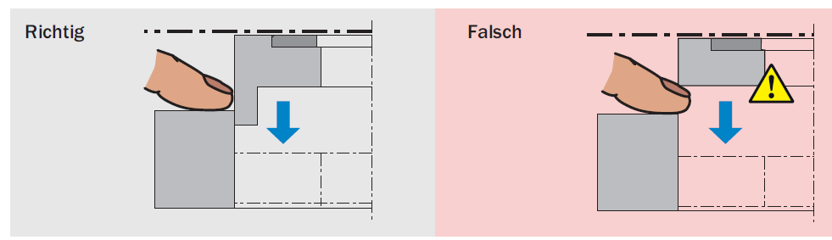
Abbildung 5:Beispiel: Vermeiden von Scherstellen
Bedien- und Instandhaltungskonzept
Die Notwendigkeit, sich dem Gefahrbereich auszusetzen, sollte so gering wie möglich sein. Dies kann beispielsweise erreicht werden durch:
- automatische Be- und Entladestationen
- Einricht- und Wartungsarbeiten von „außen“
- Verwendung von zuverlässigen und verfügbaren Bauteilen, um Wartungsarbeiten zu vermeiden
- klares und eindeutiges Bedienkonzept, z. B. Gruppierung der Bedienteile nach zusammenhängenden Funktionen (z. B. für den Einrichtbetrieb)
Elektrische Ausrüstung
Es sind Maßnahmen nötig, um elektrische Gefährdungen an Maschinen auszuschließen. Hierbei werden zwei Gefährdungsarten unterschieden:
- Gefahren, die sich durch den elektrischen Strom ergeben, d. h. Gefährdungen durch direktes und indirektes
- Berühren Gefahren durch Situationen, die indirekt durch Fehler in der Steuerung entstehen
- Vermeiden Sie Gefahren, die sich direkt durch elektrischen Strom ergeben (direktes und indirektes Berühren) oder die indirekt durch Fehler in der Steuerung entstehen.

Technische Schutzmaßnahmen
Eine technische Schutzmaßnahme wird durch eine oder mehrere Sicherheitsfunktionen realisiert. Jede Sicherheitsfunktion
besteht aus mindestens einer Schutzeinrichtung. Es gibt drei Arten von Schutzeinrichtungen:
- Mechanische Schutzeinrichtungen, die Teile, Stoffe oder Strahlung zurückhalten oder den Zugang/Zugriff dauerhaft verhindern.
- Schutzeinrichtungen, die in die Steuerung der Maschine eingebunden sind, um den sicheren Zustand einzuleiten, sobald Personen oder Teile des menschlichen Körpers detektiert werden.
- Schutzeinrichtungen, die in die Steuerung der Maschine eingebunden sind, um den sicheren Zustand einzuleiten, sobald die überwachten sicherheitsbezogenen Grenzen von Parametern der Maschine (Position, Geschwindigkeit, Kraft etc.) überschritten werden.
Alle diese Schutzeinrichtungen realisieren Sicherheitsfunktionen, aber nicht jede Schutzeinrichtung muss dazu in die Steuerung der Maschine eingebunden werden. Feste trennende Schutzeinrichtungen (Zäune, Barrieren, Abdeckungen) werden z. B. nicht in die Steuerung der Maschine eingebunden, doch bei korrekter Gestaltung erfüllen solche Schutzeinrichtungen die Anforderung der Sicherheitsfunktion.
Funktionale Sicherheit
Wenn Schutzeinrichtungen in die Steuerung der Maschine eingebunden werden, hängt die Risikominderung von der korrekten Funktion der Steuerung ab. In diesem Fall spricht man von funktionaler Sicherheit. Für die Realisierung der funktionalen Sicherheit muss für jede Sicherheitsfunktion das erforderliche Sicherheitsniveau bestimmt werden. Die Anforderungen der jeweiligen Schutzmaßnahme müssen mit geeigneten Komponenten umgesetzt werden.
Validierung
Die Validierung aller technischen Schutzmaßnahmen stellt sicher, dass die richtigen Sicherheitsfunktionen zuverlässig die Risiken mindern.
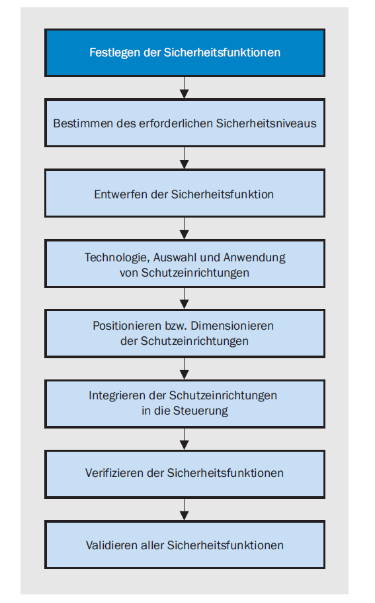
Abbildung 6:Von der Festlegung bis zu Validierung der Sicherheitsfunktionen
Festlegen der Sicherheitsfunktionen
Die Sicherheitsfunktionen beschreiben, wie das Risiko durch sicherheitstechnische Maßnahmen gemindert werden soll. Für jede Gefährdung, die konstruktiv nicht beseitigt wurde, ist mindestens eine Sicherheitsfunktion zu definieren. Die genaue Definition der Sicherheitsfunktionen ist notwendig, um die erforderliche Sicherheit mit angemessenem Aufwand zu erzielen. Aus der Definition der Sicherheitsfunktionen leitet sich die dafür notwendige Art und Anzahl der Komponenten ab.
Schutzeinrichtungen
Um die Sicherheit einer Maschine/Anlage zu gewährleisten, wurden eine Reihe von Schutzeinrichtungen entwickelt, die sich in „trennende“ und „nicht-trennende“ Systeme gliedern lassen.
Abbildung 7.Einteilung von Schutzeinrichtungen
Unterteilung:
Trennend
Trennende Schutzeinrichtungen sind mechanische Schutzeinrichtungen, die verhindern, dass Gefahrstellen direkt mit Körperteilen erreicht werden können. Sie können fest oder beweglich ausgeführt sein. Trennende Schutzeinrichtungen sind z. B. Abdeckungen, Zäune, Barrieren, Klappen und Schutztüren. Abdeckungen und Verdecke verhindern den Zugriff von allen Seiten. Schutzgitter werden in der Regel verwendet, um den Ganzkörperzugang zu verhindern. Im Gegensatz dazu können Absperrungen lediglich den ungewollten oder unbewussten Zugang zu Gefahrstellen vermeiden. Die Sicherheitsfunktion ist wesentlich für die Ausgestaltung trennender Schutzeinrichtungen. Muss die trennende Schutzeinrichtung z. B. nur den Zugang verhindern, und/oder auch Teile und Strahlungen zurückhalten?
Bewegliche Schutzeinrichtungen, die ohne Werkzeug häufig oder regelmäßig (z. B. für Rüstarbeiten) geöffnet werden, müssen mit der Gefahr bringenden Funktion der Maschine funktionell gekoppelt sein (Verriegelung, Zuhaltung). Von häufigem Öffnen spricht man z. B., wenn die Schutzeinrichtung innerhalb einer Arbeitsschicht mindestens einmal geöffnet wird. Wenn beim Öffnen von Schutzeinrichtungen mit Gefährdungen zu rechnen ist (z. B. sehr langer Nachlauf), dann sind Zuhaltungen erforderlich.
- feststehend: das Hindernis zwischen Mensch und Maschine ist widerstandsfähig und dauerhaft vorhanden, z.B. Zäune
- beweglich: gleiche Anforderungen wie ‚feststehend‘, zusätzlich noch beweglich, z.B. Schwenk- oder Schiebetüre mit Verriegelungseinrichtung
nicht trennend
Bei nicht trennenden Schutzeinrichtungen beruht die Schutzwirkung im Gegensatz zu den „trennenden Schutzeinrichtungen“ nicht auf der physischen Trennung des Gefährdeten von der Gefährdung. Die Schutzwirkung wird durch eine zeitliche Trennung erreicht. Solange sich eine Person in einem definierten Bereich befindet, finden dort keine Gefahr bringenden Maschinenfunktionen statt. Wenn solche Funktionen bereits stattfinden, müssen diese angehalten werden. Dieses Anhalten benötigt eine gewisse Zeit, die sogenannte „Nachlaufzeit“.
Wenn ein Bediener häufiger oder regelmäßig in eine Maschine eingreifen muss und dabei einer Gefahr ausgesetzt ist, ist der Einsatz von nicht trennender Schutzeinrichtungen anstatt trennender Schutzeinrichtungen vorteilhaft durch:
- Reduzierung der Zugriffszeit (Bediener muss nicht auf das Öffnen der Schutzeinrichtung warten)
- Steigerung der Produktivität (Zeitersparnis beim Beschicken der Maschine)
- Verbesserung der Ergonomie des Arbeitsplatzes (Bediener muss nicht eine trennende Schutzeinrichtung betätigen)
Darüber hinaus werden Bediener und andere Personen gleichermaßen geschützt. Da berührungslos wirkende Schutzeinrichtungen keine physische Barriere darstellen, sind sie nicht in der Lage, Personen vor Emissionen, wie herausgeschleuderten Maschinenteilen, Werkstücken oder Spänen, ionisierender Strahlung, Hitze (thermischer Strahlung), Lärm, verspritzten Kühl- und Schmiermitteln etc. zu schützen. Der Einsatz von nicht trennenden Schutzeinrichtungen ist ebenfalls nicht möglich an Maschinen, an denen lange Nachlaufzeiten nicht realisierbare Mindestabstände erfordern.
In solchen Fällen müssen trennende Schutzeinrichtungen angewendet werden.
- ausreichend bemessene Sicherheitsabstände sind Grundvoraussetzung für die Wirksamkeit der Schutzeinrichtung
- berührend: die Restenergie des Aufpralls muss aufgefangen werden, z.B. durch Schaltmatten, -platten, -leisten, -puffer
- berührungslos: Lichtschranken, Lichtscanner, Ultraschallsensor
- mit Ortsbindung für Normalbetrieb, z.B. Zweihandschaltungen oder Tippschalter außerhalb des Gefahrenbereichs, z.B. an Pressen oder Schneidtischen
- ohne Ortsbindung für Sonderbetrieb, z.B. Zustimmeinrichtungen oder Totmannschalter

Beispiele für die Ausführung von Schutzeinrichtungen
Trennend feststehend: Zugang bzw. Zugriff dauerhaft verhindern
Der Zugang zu einer Gefahrstelle wird durch mechanische Abdeckungen, Barrieren oder Hindernisse, sogenannte trennende Schutzeinrichtungen, verhindert.
Beispiele:
- • Verhinderung des direkten Erreichens von Gefahrstellen durch Abdeckungen
- Distanzierende Schutzeinrichtungen (z. B. Tunnel),die das Erreichen der Gefahrstellen verhindern und den Durchgang von Materialien oder Waren erlauben (siehe Abbildung)
- Verhinderung des Ganzkörperzugangs zu Gefahrbereichen durch trennende Schutzeinrichtungen

Abbildung 8: Verhindern des Zugangs zur Gefahrstelle in einer Verpackungsmaschine durch einen Tunnel

Trennend beweglich: Teile, Stoffe, Strahlungen zurückhalten
Wenn aus Maschinen Teile herausgeschleudert werden können oder Strahlungen auftreten, müssen mechanische Schutzeinrichtungen verwendet werden (trennende Schutzeinrichtungen), um diese Gefährdungen zu vermeiden.
Beispiele:
- Schutzhaube mit speziellem Sichtfenster an einer Fräsmaschine zum Schutz vor herausfliegenden
- Spänen und Werkzeugteilen Zaun, der einen Roboter zurückhalten kann
Abbildung 9: Zurückhalten der Späne in einer Bearbeitungsmaschine durch eine Schutzhaube

Trennend beweglich: Zugang zeitweise verhindern
Abbildung 10: Abbildung 20: Zeitweise verhindern des Zugangs zur Gefahrstelle durch eine Sicherheitszuhaltung
Der Zugang zu einer Gefahrstelle wird so lange verhindert, bis sich die Maschine in einem sicheren Zustand befindet.
Beispiele:
- Auf Anforderung wird ein Betriebsstopp eingeleitet. Wenn die Maschine den sicheren Zustand erreicht, wird die durch die Sicherheitszuhaltung ausgeführte Blockierung des Zugangs aufgehoben.
- Nach Trennung der Energie wird ein Transferschlüssel freigegeben, welcher den Zugang (Öffnender beweglichen trennenden Schutzeinrichtung) ermöglicht.

Nicht trennend berührungslos: Stopp auslösen
Eine sicherheitsbezogene Stopp-Funktion soll bei Anforderung (z. B. Annäherung einer Person) die Maschine in den sicheren Zustand bringen. Ggf. sind zusätzliche Sicherheitsfunktionen notwendig, um einen unerwarteten Wiederanlauf zu verhindern.
Beispiele:
- Öffnen einer Schutztür mit Verriegelungseinrichtung ohne Zuhaltung
- Unterbrechung des Lichtstrahls einer Sicherheitslichtschranke, die den Zugang absichert
Abbildung 11: Stopp auslösen durch eine Mehrstrahl-Sicherheitslichtschranke (links) und einen Sicherheitslaserscanner(rechts) zur Gefahrbereichsüberwachung
Nicht trennend berührungslos: Materialdurchfahrt ermöglichen
Um Materialien in oder aus Gefahrbereichen zu fördern, werden spezifische Merkmale der zugeführten Materialien zur Materialerkennung oder zur automatischen Unterscheidung zwischen Material und Personen benutzt. Beim Materialtransport spricht die Schutzeinrichtung dann nicht an, Personen werden jedoch erkannt.
Abbildung 12: Zugangsüberwachung und Ermöglichung des Karosserie-Transfers durch einen horizontalen Sicherheitslichtvorhang
Beispiele:
- Durch geeignete Auswahl und Positionierung von Sensoren wird das Material erkannt und die Sicherheitsfunktion während der Durchfahrt des Materials zeitbegrenzt aufgehoben (Muting).
- Schutzfeldumschaltung eines Sicherheitslaserscanners
- Horizontale Lichtvorhänge mit integriertem Algorithmus zur Mensch-Material-Unterscheidung

Nicht trennend berührungslos: Absichern gemeinsamer Arbeitsbereiche von Mensch und Maschine
Abbildung 13: Absichern eines gemeinsamen Arbeitsbereiches
Wenn für den Betrieb einer Maschine ein Arbeitsraum benötigt wird, zu dem sowohl ein Werker als auch gefahrbringende Teile der Maschine (z. B. ein Roboter) Zugang zu unterschiedlichen Zeiten benötigt, muss sichergestellt werden, dass der Kontakt bzw. eine Kollision vermieden wird. Ggf. sind zusätzliche Sicherheitsfunktionen notwendig, um einen unerwarteten Wiederanlauf zu verhindern.

Benutzerinformation
Wenn die sichere Konstruktion oder die technischen Schutzmaßnahmen nicht vollständig wirken, dann muss der Benutzer zusätzlich vor bestehenden Restrisiken gewarnt und über die Notwendigkeit der Anwendung weiterer Schutzmaßnahmen, insbesondere persönlicher Schutzausrüstung, informiert werden.
Zu den Benutzerinformationen gehören z. B.:
- akustische und optische Warneinrichtungen
- Informationen und Warnhinweise an der Maschine
- Betriebsanleitung einschließlich deren Warn- und Sicherheitshinweise
- Arbeitsanweisungen, Ausbildungsanforderungen oder Einarbeitung von Benutzern
- Hinweise zur Benutzung von persönlicher Schutzausrüstung
Benutzerinformationen dürfen kein Ersatz für andere Maßnahmen sein!

Zusammenfassung Risikominderung:
Grundsätzliches
Zur Risikominderung der analysierten Gefährdung gehen Sie nach der 3-Stufen-Methode vor:
- Gestalten Sie die Maschine so, dass das Risiko so gut wie möglich beseitigt wird.
- Definieren, gestalten und überprüfen Sie notwendige Schutzmaßnahmen.
- Definieren Sie, wie verbleibende Restrisken reduziert werden können, und stellen Sie diese Information dem Benutzer zur Verfügung.

Impressum
Datum
Verfasst von
Matthias Scholer

Impressum
Datum

Verfasst von
Matthias Scholer

